REPORT
Data Memory Hierarchy
PROYECTO 2 – AOC2

Eduardo Guerrero - 816106
12 de mayo de 2025

No se encuentran entradas de índice.
1. DIAGRAMA DE SECUENCIAS
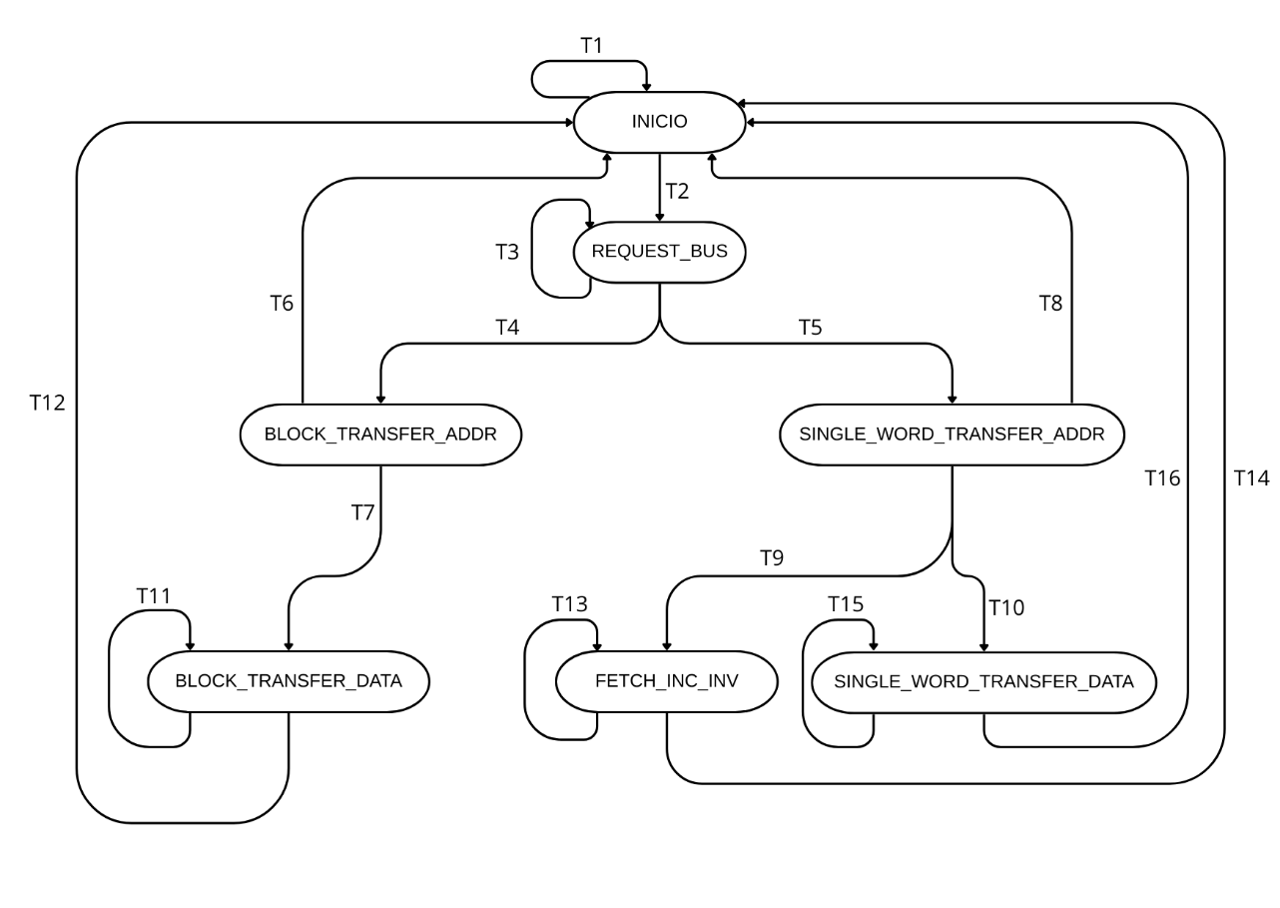
ESTADO | ACCIÓN
INICIO  (Estado inicial) | Si las señales RE, WE y Fetch_inc están desactivadas:  - Se activa la señal Ready para que el MIPS continue.  - Se pasa a la transición T1.  Si las señales RE, WE o Fetch_inc están activadas y la señal unaligned esta activada porque es una dirección desalineada:  - Se activa la señal Ready para que el MIPS continue.  - Se activa la señal load_addr_error para cargar el registro de error.  - El siguiente estado de error es memory_error.  - Se pasa a la transición T1.  Si las señales RE y la señal internal_addr está activada porque está accediendo al registro de error:  - Se activa la señal Ready para que el MIPS continue.  - El mux_output se pone en “10” para que la salid sea la dirección de error guardada en el registro.  - El siguiente estado de error es no_error.  - Se pasa a la transición T1.  Si la señal WE o Fetch_inc están activadas y la señal internal_addr está activada porque está accediendo al registro de error  - Se activa la señal Ready para que el MIPS continue.  - Se activa la señal load_addr_error para cargar el registro de error.  - El siguiente estado de error es memory_error.  - Se pasa a la transición T1.  Si la señal Fetch_inc esta activada y es un hit  - Se pasa a la transición T2.  Si la señal RE esta activada y es un hit  - Se activa la señal Ready para que el MIPS continue.  - El mux_output se pone en “00” para que la salida sea la salid de la cache.  - Se activa la señal inc_r paraque aumente el contador de lecturas.  - Se pasa al transición T1.  Si la señal de WE esta activada y es un hit  - El mux_orgien es “0” para que coja la dirección de entrada del MIPS.  - Se activa la señal inc_w para aumentar el contador de escrituras.  - Si la señal hit0 esta activdada entonces se activa la señal MC_WE0, sino es porque la señal hit1 esta activada y se activa MC_WE1.  - Se pasa a la transición T2.  Si la señal hit esta desactivada  - Activa inc_m si addr_non_cacheable esta desactivada, para aumentar el contador de miss.  - Se pasa a la transición T2.
REQUEST_BUS  (Solicitar bus al árbitro) | - Se activa la señal Bus_req  Si la señal Bus_grant esta activada:  - Si la señal hit o addr_non_cacheable están activadas pasa a la transición T5.  - Si las dos están desactivadas pasa a la transición T6.  Si la señal Bus_grant está desactivada:  - Pasa a la transición T3.
BLOCK_TRANFER_ADDR  (Enviar dirección del bloque) | - Se activa la señal Frame indicando que la transferencia no ha termiando.  - Se activa la señal MC_send_addr_ctrl para enviar la dirección y señal de control al bus.  - Se activa la señal block_addr para indicar que es una dirección de bloque.  - Se activa MC_bus_Read para indicar que es un operación de lectura en el bus.  Si la señal Bus_DevSel se activa:  - Pasa a la transición T7.  Si la señal Bus_DevSel no se activa en ese ciclo:  - Se activa la señal load_addr_error para cargar el registro de error.  - El siguiente estado de error es memory_error.  - Pasa a la transición T6.
BLOCK_TRANSFER_DATA  (Enviar datos del bloque) | - Se activa la señal Frame indicando que la transferencia no ha termiando.  - Se activa la señal mux_origen para coger la entrada de la cache como la entrada del bus  - Se activa MC_bus_Read para indicar que es un operación de lectura en el bus.  Si la señal bus_TRDY se activa:  - Se activa la señal count_enable para avanzar a la siguiente palabra del bloque  - Si la señal via_2_rpl está desactivada, se activa la señal MC_WE0 para escribir en la vía 0.  - Si la señal via_2_rpl está activada, se activa la señal MC_WE1 para escribir en la vía 1.  - Si la señal last_word_block esta activada  - Se activa la señal MC_tags_WE para escribir el tag de la via  - Se activa last_word para marcar que es la ultima palabra  - Se pasa a la transición T12.  - Si no se pasa a la transición T11.  Si no se pasa a la transición T11.
SINGLE_WORD_TRANSFER_ADDR  (Enviar dirección de una palabra) | - Se activa la señal Frame indicando que la transferencia no ha termiando.  - Se activa la señal MC_send_addr_ctrl para enviar la dirección y señal de control al bus.  - Se activa la señal MC_bus_Fetch_inc, si la señal Fetch_inc está activada y la señal addr_non_cacheable está desactivada  - Se activa la señal MC_bus_Read, si la señal RE está activada  - Se activa la señal MC_bus_Write, si la señal WE está activada.  Si la señal Bus_DevSel se activa:  - Si la señal Fetch_in está activada y la señal addr_non_cacheable esta desactivdad  - Pasa a la transición T9  - Si no, pasa a la transición T10  Si la señal Bus_DevSel no se activa en ese ciclo:  - Se activa la señal load_addr_error para cargar el registro de error.  - El siguiente estado de error es memory_error.  - Pasa a la transición T8.
SINGLE_WORD_TRANSFER_DATA  (Enviar dato de una palabra) | - Se activa la señal Frame indicando que la transferencia no ha termiando.  - Se activa la señal last_word para para indicar que es la última palabra.  - Se activa la señal MC_send_data, si la señal WE está activada, para enviar los datos al bus.  - Se activa la señal MC_bus_Read, si la señal RE está activada  - Se activa. la señal MC_bus_Write, si la señal WE está activada.  Si la señal addr_non_cacheable esta activada:  - La señal mux_output será “01” para marcar que la salida será la entrada del bus  Si no:  - La señal mux_output será “00” para marcar que la salida será la salida de las vías  Si la señal Bus_TRDY se activa:  - Se activa la señal inc_w, si la señal WE y addr_non_cacheable estas activadas.  - SE activa la señal ready, para marcar al MIPS que puede continuar  - Se pasa a la transición T16  Si no:  - Se pasa ala transición T15.
FETCH_INC_INV  (Enviar dirección de fetch_inc e invalidar bloque) | - Se activa la señal Frame indicando que la transferencia no ha termiando.  - Se activa la señal last_word para para indicar que es la última palabra.  - Se activa la señal MC_bus_Fetch_inc, para indicar el tipo de operación de la palabra.  Si la señal Bus_TRDY se activa:  - Se activa la señal inc_inv, para incrementar el contador de invalidaciones.  - Se activa la señal ready, para marcar al MIPS que puede continuar  - Se activa la señal invalidate_biy, para invalidar.  - Se pasa a la transición T14  Si no:  Se pasa ala transición T13.

Transición | Condición
T1 | De INICIO vuelve a INICIO cuando:  - Las señales RE, WE y Fetch_inc están desactivadas  - Las señales RE, WE o Fetch_inc están activadas, pero es una dirección desalineada  - Las señales RE, WE o Fetch_inc están activadas, pero se está accediendo al registro de error  - La señal RE esta activada y es un hit
T2 | De INICIO pasa a REQUEST_BUS cuando:  - La señal Fetch_inc esta activada  - La señal WE está activada  - La señal hit esta desactivada
T3 | De REQUEST_BUS vuelve a REQUEST_BUS cuando:  - La señal Bus_grant no está activada porque el arbitro no le ha dado permiso
T4 | De REQUEST_BUS pasa a BLOCK_TRANSFER_ADDR cuando:  - La señal Bus_grant está activada porque el árbitro le ha dado permiso y la señal hit y addr_non_cacheable están desactivadas
T5 | De REQUEST_BUS pasa a SINGLE_WORD_TRANSFER_ADDR cuando:  - La señal Bus_grant está activada porque el árbitro le ha dado permiso y la señal hit o addr_non_cacheable están activadas
T6 | De BLOCK_TRANSFER_ADDR vuelve a INCIO cuando:  - La señal Bus_DevSel no ha sido activada
T7 | De BLOCK_TRANSFER_ADDR pasa a BLOCK_TRANSFER_DATA cuando:  - La señal Bus_DevSel ha sido activada
T8 | De SINGLE_WORD_TRANSFER_ADDR vuelve a INCIO cuando:  - La señal Bus_DevSel no ha sido activada
T9 | De SINGLE_WORD_TRANSFER_ADDR pasa a FETCH_INC_INV cuando:  - La señal Bus_DevSel ha sido activada y la señal Fetch_inc esta activada mientras que la addr_non_cacheable no
T10 | De SINGLE_WORD_TRANSFER_ADDR pasa a SINGLE_WORD_TRANSFER_DATA cuando:  - La señal Bus_DevSel ha sido activada y la señal Fetch_inc esta desactivada o la señal addr_non_cacheable esta activada
T11 | De BLOCK_TRANSFER_DATA vuelve a BLOCK_TRANSFER_DATA cuando:  - La señal last_word_block no está activada
T12 | De BLOCK_TRANSFER_DATA vuelve a INCIO cuando:  - La señal last_word_block está activada
T13 | De FETCH_INC_INV vuelve a FETCH_INC_INV cuando:  - La señal bus_TRDY no está activada
T14 | De FETCH_INC_INV vuelve a INCIO cuando:  - La señal bus_TRDY está activada
T15 | De SINGLE_WORD_TRANSFER_DATA vuelve a SINGLE_WORD_TRANSFER_DATA cuando:  - La señal bus_TRDY no está activada
T16 | De SINGLE_WORD_TRANSFER_DATA vuelve a INCIO cuando:  - La señal bus_TRDY está activada

DESGLOSE DE DIRECCIÓN

ANALISIS DE LATENCIA

FORMULACIÓN MATEMÁTICA

TEST UNITARIOS

TEST 01: RE&MISS + RE&HIT
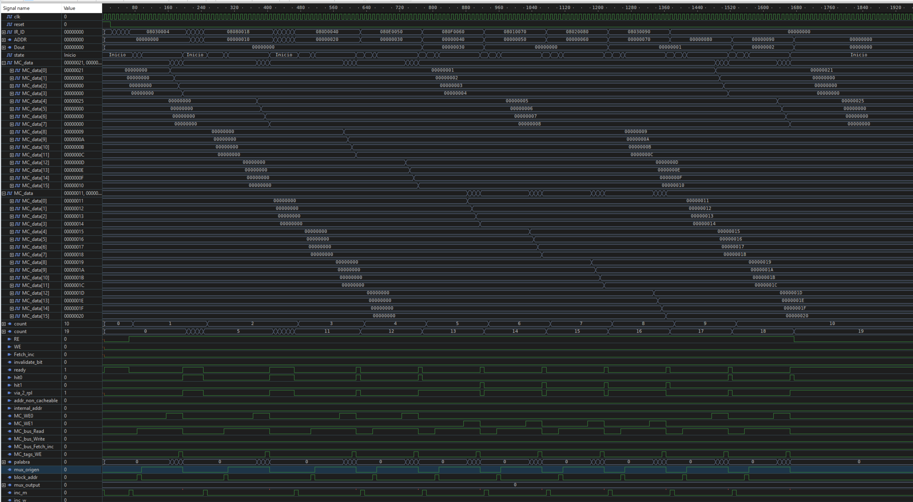

Dirección | Instrucción | Código | Comentarios | Con tadores
@0x0 | 10210003 | beq R1, R1, INI;
@0x4 | 1021003E | beq R1, R1, RTI;
@0x8 | 1021005D | beq R1, R1, RT_Abort;
@0xC | 1021006C | beq R1, R1, RT_UNDEF;
@0x10 | 08010000 | lw R1, 0(R0); | RE&MISS | r++, m++
@0x14 | 08020000 | lw R2, 0x0(R0); | RE&HIT | r++
@0x18 | 08030004 | lw R3, 0x4(R0); | RE&HIT | r++
@0x1C | 08040008 | lw R4, 0x8(R0); | RE&HIT | r++
@0x20 | 08050010 | lw R5, 0xC(R0); | RE&HIT | r++
@0x24 | 08060014 | lw R6, 0x10(R0); | RE&MISS | r++, m++
@0x28 | 08070014 | lw R7, 0x14(R0) | RE&HIT | r++
@0x2C | 08080018 | lw R8, 0x18(R0) | RE&HIT | r++
@0x30 | 0809001C | lw R9, 0x1C(R0) | RE&HIT | r++
@0x34 | 080A0004 | lw R10, 0x04(R0) | RE&HIT | r++
@0x38 | 080B0010 | lw R11, 0x10(R0) | RE&HIT | r++
@0x3C | 080C0020 | lw R12, 0x20(R0) | RE&MISS | r++, m++
@0x40 | 080D0030 | lw R13, 0x30(R0) | RE&MISS | r++, m++
@0x44 | 080D0040 | lw R13, 0x40(R0) | RE&MISS | r++, m++
@0x48 | 080E0050 | lw R14, 0x50(R0) | RE&MISS | r++, m++
@0x4C | 080F0060 | lw R15, 0x60(R0) | RE&MISS | r++, m++
@0x50 | 08010070 | lw R1, 0x70(R0) | RE&MISS | r++, m++
@0x54 | 08020080 | lw R2, 0x80(R0) | RE&MISS | r++, m++
@0x58 | 08010090 | lw R1, 0x90(R0) | RE&MISS | r++, m++

TEST 02: WE&MISS + WE&HIT
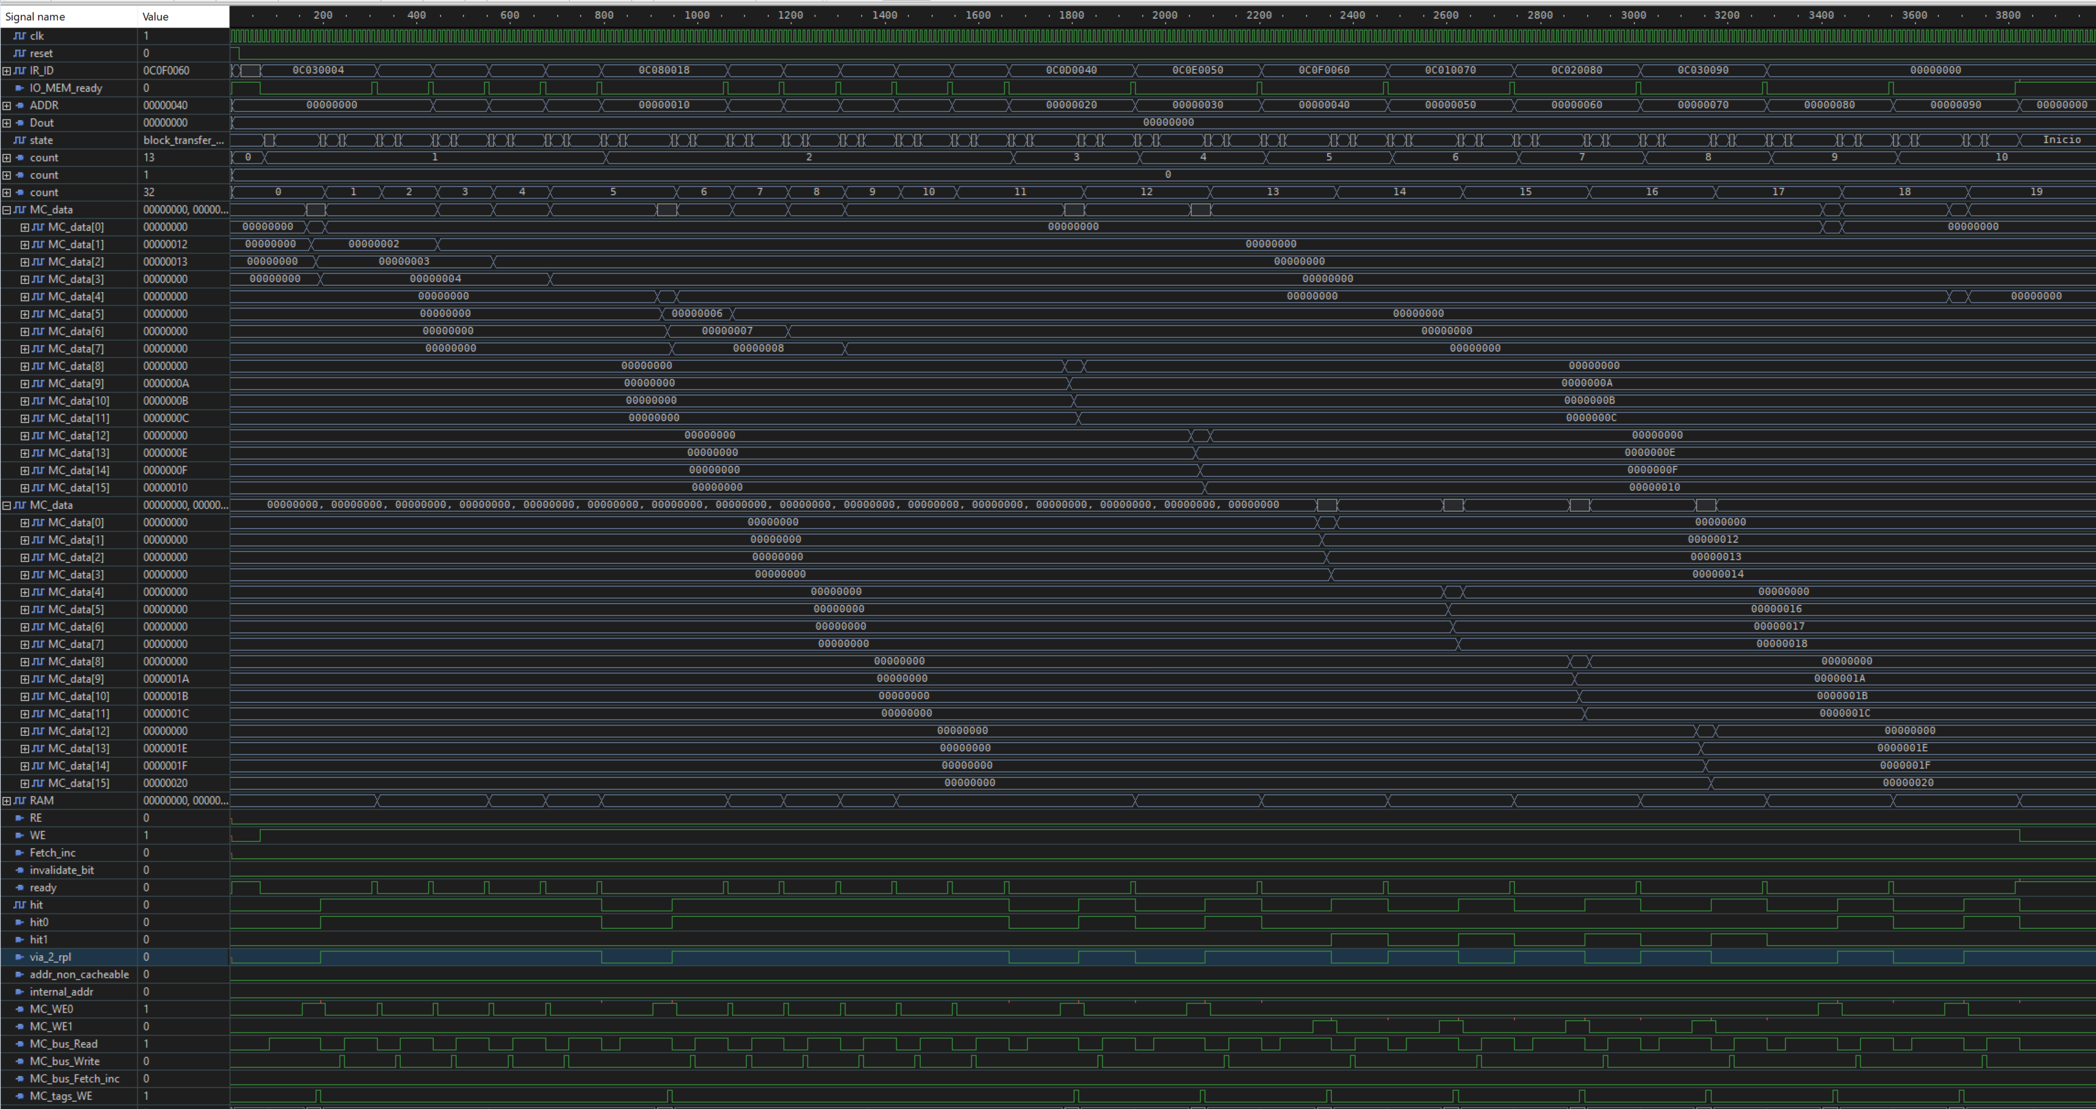
Dirección | Instrucción | Código | Comentarios | Contadores
@0x0 | 10210003 | beq R1, R1, INI;
@0x4 | 1021003E | beq R1, R1, RTI;
@0x8 | 1021005D | beq R1, R1, RT_Abort;
@0xC | 1021006C | beq R1, R1, RT_UNDEF;
@0x10 | 0C010000 | sw R1, 0x 0(R0); | WE&MISS | w++, m++
@0x14 | 0C020000 | sw R2, 0x 0(R0); | WE&HIT | w++
@0x18 | 0C030004 | sw R3, 0x 4(R0); | WE&HIT | w++
@0x1C | 0C040008 | sw R4, 0x 8(R0); | WE&HIT | w++
@0x20 | 0C050010 | sw R5, 0x C(R0); | WE&HIT | w++
@0x24 | 0C060014 | sw R6, 0x 10(R0); | WE&MISS | w++, m++
@0x28 | 0C070014 | sw R7, 0x14(R0) | WE&HIT | w++
@0x2C | 0C080018 | sw R8, 0x18(R0) | WE&HIT | w++
@0x30 | 0C09001C | sw R9, 0x1C(R0) | WE&HIT | w++
@0x34 | 0C0A0004 | sw R10, 0x04(R0) | WE&HIT | w++
@0x38 | 0C0B0010 | sw R11, 0x10(R0) | WE&HIT | w++
@0x3C | 0C0C0020 | sw R12, 0x20(R0) | WE&MISS | w++, m++
@0x40 | 0C0D0030 | sw R13, 0x30(R0) | WE&MISS | w++, m++
@0x44 | 0C0D0040 | sw R13, 0x40(R0) | WE&MISS | w++, m++
@0x48 | 0C0E0050 | sw R14, 0x50(R0) | WE&MISS | w++, m++
@0x4C | 0C0F0060 | sw R15, 0x60(R0) | WE&MISS | w++, m++
@0x50 | 0C010070 | sw R1, 0x70(R0) | WE&MISS | w++, m++
@0x54 | 0C020080 | sw R2, 0x80(R0) | WE&MISS | w++, m++
@0x58 | 0C010090 | sw R1, 0x90(R0) | WE&MISS | w++, m++

TEST 03: FETCH_INC&MISS + FETCH_INC &HIT

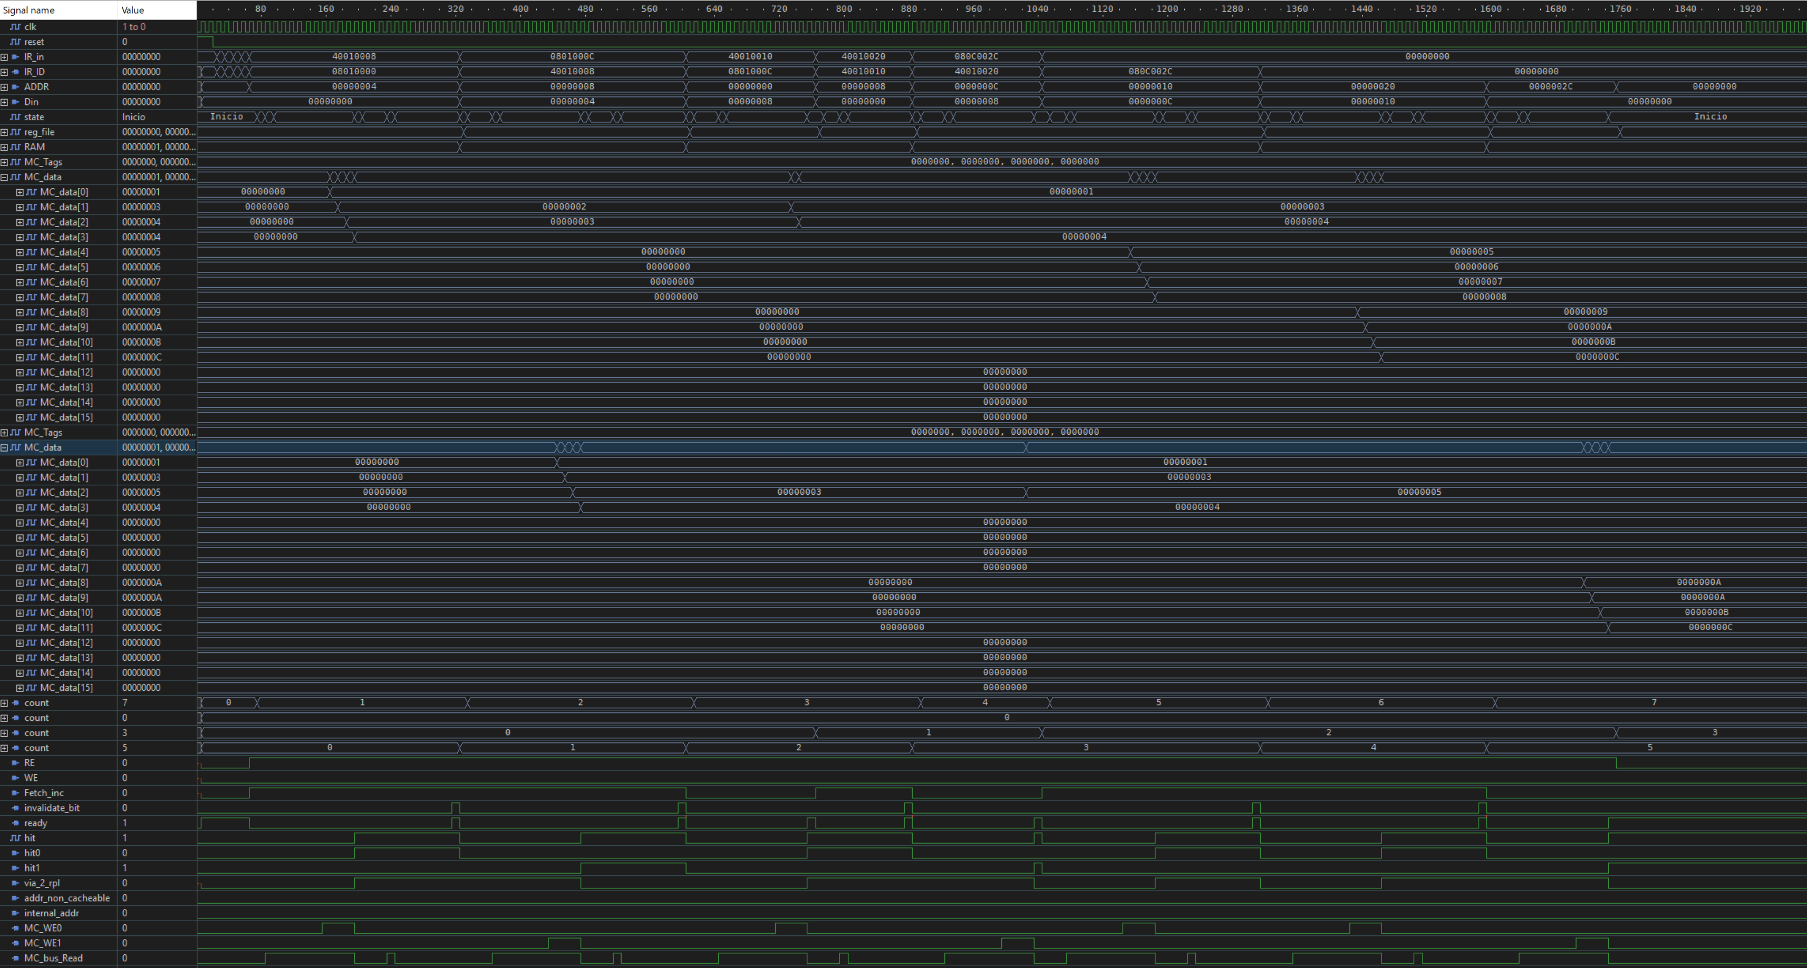
Dirección | Instrucción | Código | Comentarios | Contadores
@0x0 | 10210003 | beq R1, R1, INI;
@0x4 | 1021003E | beq R1, R1, RTI;
@0x8 | 1021005D | beq R1, R1, RT_Abort;
@0xC | 1021006C | beq R1, R1, RT_UNDEF;
@0x10 | 40010004 | lwi R1, 0x4(R0); | FETCH_INC&MISS (inv) | inv++, m++
@0x14 | 40010008 | lwi R1, 0x8(R0); | FETCH_INC&HIT (inv) | inv++, m++
@0x18 | 08010000 | lw R1, 0x0(R0); | LW&MISS | r++, m++
@0x1C | 40010008 | lwi R1, 0x8(R0); | FETCH_INC&HIT (inv) | inv++
@0x20 | 0801000C | lw R1, 0xC(R0); | LW&MISS | r++, m++
@0x24 | 40010010 | lwi R1, 0x10(R0); | FETCH_INC&MISS (inv) | inv++, m++
@0x28 | 40010020 | lwi R1, 0x20(R0); | FETCH_INC&MISS (inv) | inv++, m++
@0x2C | 080C002C | lw R12, 0x2C(R0) | LW&MISS | r++, m++

TEST 04: MD_SCRATCH
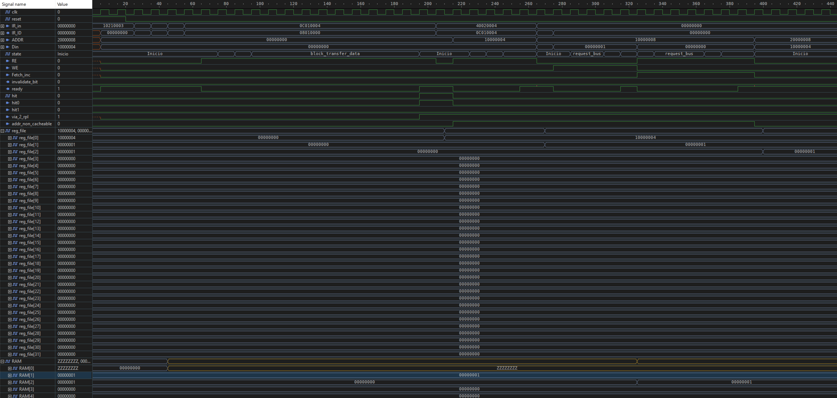
Dirección | Instrucción | Código | Comentarios | Contadores
@0x0 | 10210003 | beq R1, R1, INI;
@0x4 | 1021003E | beq R1, R1, RTI;
@0x8 | 1021005D | beq R1, R1, RT_Abort;
@0xC | 1021006C | beq R1, R1, RT_UNDEF;
@0x10 | 08000000 | lwi R0, 0x0(R0); | LW&MISS | r++, m++
@0x14 | 08010000 | lw R1, 0x0(R0); | LW in MD_scratch
@0x18 | 0C010004 | sw R1, 0x4(R0); | SW in MD_scratch | w++
@0x1C | 40020004 | lwi R2, 0x4(R0); | FETCH_INC in MD_scratch
@0x20 | 40020004 | lw R1, 0xC(R0); | LW&MISS | r++, m++
TEST 05: ERROR desalineado
Dirección | Instrucción | Código | Comentarios | Contadores
@0x0 | 10210003 | beq R1, R1, INI;
@0x4 | 1021003E | beq R1, R1, RTI;
@0x8 | 1021005D | beq R1, R1, RT_Abort;
@0xC | 1021006C | beq R1, R1, RT_UNDEF;
@0x10 | 08000000 | lwi R0, 0x0(R0); | LW&MISS | r++, m++
@0x14 | 08010000 | lw R1, 0x0(R0); | LW in MD_scratch
@0x18 | 0C010004 | sw R1, 0x4(R0); | SW in MD_scratch | w++
@0x1C | 40020004 | lwi R2, 0x4(R0); | FETCH_INC in MD_scratch
@0x20 | 40020004 | lw R1, 0xC(R0); | LW&MISS | r++, m++

TEST DE INTEGRACIÓN

INFORME DE HORAS

AUTOEVALUACIÓN

